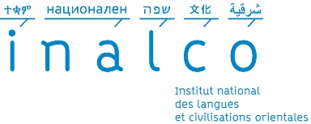

Comité de suivi individuel du doctorant
Rapport de l’entretien
Année universitaire 2022/2023
à remettre complété et signé à l’École Doctorale

Nom, prénom du doctorant |  | 1re année d’inscription en thèse
Unité de recherche
Directeur(s) de thèse
Sujet de thèse

Le comité de suivi est composé d’au moins deux membres, dont au moins un HDR et si possible un membre extérieur à l’INALCO. Les membres de ce comité ne participent pas à la direction du travail du doctorant.
Composition du comité de suivi
La date de la réunion :
Nom | Titre | établissement | signature

Avis sur la réinscription en année supérieure
Avis du directeur de thèse | favorable | réservé | défavorable
Avis du comité de suivi | favorable | réservée | défavorable
Avis du directeur de l’école doctorale | favorable | réservé | défavorable
Décision du chef d’établissement | favorable | réservé | défavorable

Critères | Commentaires éventuels
Connaissance du sujet, état de l’art, mise à jour bibliographique
Curiosité scientifique et motivation
Capacité à formuler des hypothèses
Progression du projet
Cohérence et maîtrise méthodologique du projet
Capacité de synthèse
Présentation orale
Portfolio du doctorant

Appréciation générale et recommandations pour le doctorant
Progression du projet, objectifs à réaliser dans l’année, recommandations

